P. PK. CMI DT 01
แพคเกจทัวร์ Highlight จ.เชียงราย
ชมความสวยงามของสถาปัตยกรรม วัดร่องขุ่น
ชมแหล่งรวมงานศิลป์ ณ บ้านดำ
อิ่มเอิบไปกับสวนดอกไม้ ภายในพระตำหนักดอยตุง
ล่องเรือบนแม่น้ำโขง ชมจุดสามเหลี่ยมทองคำ
แวะไร่แลนด์มาร์คชื่อดัง สิงห์ปาร์ค
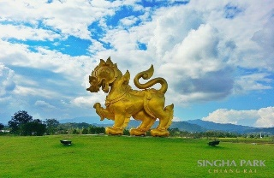
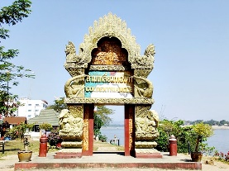
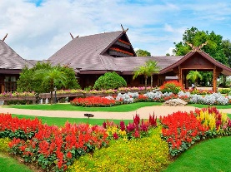
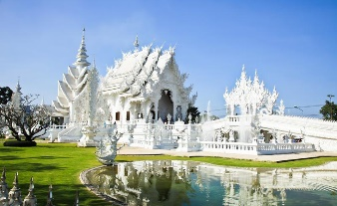
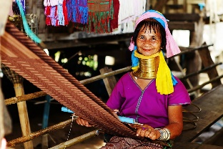

โปรแกรมท่องเที่ยว
วันแรก น้ำพุร้อนแม่ขะจาน – วัดร่องขุ่น – พิพิธภัณฑ์บ้านดำ – หมู่บ้านกะเหรี่ยงคอยาว – วัดพระแก้ว
07.00 - 07.45 น. รับสมาชิกทุกท่านจากโรงแรมที่พัก ในตัวเมืองเชียงใหม่
เช้า ใช้เวลาเดินทางโดยประมาณ 3 ชั่วโมง มุ่งสู่ จ.เชียงราย
นำสมาชิก แวะ น้ำพุร้อนแม่ขะจาน ท่านสมาชิกสามารถต้มไข่ต้มลงในบ่อน้ำพุร้อน หรือสามารถผ่อนคลายจิบ ชา กาแฟ แช่เท้าสบายๆ ในน้ำแร่ธรรมชาติ ตามอัธยาศัย
จากนั้น นำท่านสมาชิก เดินทางถึง วัดร่องขุ่น ถือเป็นอีกหนึ่งแลนด์มาร์กที่ต้องไปเยือนเมื่อไปถึงจ.เชียงราย
วัดร่องขุ่นเป็นที่ออกแบบและก่อสร้างโดย อาจารย์เฉลิมชัย โฆษิตพิพัฒน์ จิตรกรเรืองนาม ที่อุทิศตนสร้างวัดอันยิ่งใหญ่นี้ขึ้นเพื่อถวายเป็นพุทธบูชา มีความโดดเด่นด้วยเอกลักษณ์ทางศิลปะ และสถาปัตยกรรมที่แสนวิจิตรอลังการ
เที่ยง บริการอาหารกลางวัน (1) แด่ท่านสมาชิก ร้านอาหาร ในตัวเมืองเชียงราย
บ่าย นำสมาชิกทุกท่าน เดินทางถึง บ้านดำ หรือ พิพิธภัณฑ์บ้านดำ เป็นพิพิธภัณฑ์ศิลปะที่สร้างขึ้นโดย
อ.ถวัลย์ ดัชนี ศิลปินแห่งชาติ ภายในได้แสดงงานด้านศิลปะปฏิมากรรมหลายชิ้น ลักษณะของบ้านดำจะเป็นกลุ่มบ้านไม้ ศิลปะแบบล้านนา บ้านปูนรูปทรงแปลกตา บ้านเกือบทุกหลังทาด้วยสีดำ ซึ่งเป็นที่มาของคำว่า “บ้านดำ”
จากนั้น นำท่านเดินทางสู่ หมู่บ้านชาวเขา เชิญทุกท่านเที่ยวชม หมู่บ้านอาข่า และ หมู่บ้านกะเหรี่ยงคอยาว
จากนั้น นำท่านสมาชิก เดินทางเข้าสู่ตัวเมืองเชียงราย ชมเมืองเชียงรายรอบๆ
และ นำท่านแวะกราบสักการะ พระหยก ณ วัดพระแก้ว วัดที่ตั้งอยู่ใจกลางเมืองเชียงราย เป็นวัดที่ไทยได้ค้นพบ พระแก้วมรกต หรือ พระพุทธมหามณีรัตนปฏิมากร ซึ่งปัจจุบันประดิษฐานอยู่ ณ วัดศรีรัตนศาสดาราม ( วัดพระแก้ว กรุงเทพฯ ) และปัจจุบัน วัดพระแก้ว เชียงรายแห่งนี้ เป็นที่ประดิษฐาน พระหยก ซึ่งสร้างขึ้นใหม่ ในวาระที่ สมเด็จพระศรีนครินทราบรมราชชนนี มีพระชนมายุครบ 90 พรรษา
เย็น นำท่านสมาชิก เช็คอินโรงแรมที่พัก ในตัวเมืองเชียงราย ( นอน 2 ท่านโรงแรม 3 ดาว หรือ เทียบเท่า )
( กรณีพักเดี่ยวเพิ่ม 1,000 บาท )
19.00 น. บริการอาหารมื้อเย็น ( 2 ) แด่ท่านสมาชิก และนำท่าน ช็อปปิ้ง สนุกสนาน ไนท์มาร์เก็ต
ของเมืองเชียงราย ตามอัธยาศัย

วันที่สอง พระตำหนักดอยตุง – ล่องเรือแม่น้ำโขง – สามเหลี่ยมทองคำ – พิพิธภัณฑ์บ้านฝิ่น – สิงห์ปาร์ค
08.00 น. รับประทานอาหารเช้าภายในโรงแรม (3) .. เช็คเอ้าท์โรงแรมที่พัก มุ่งสู่ดอยตุง
เช้า นำท่านสมาชิก เดินทางถึงดอยตุง เที่ยวชมพระตำหนักดอยตุง ซึ่งเป็นที่ประทับของสมเด็จพระศรีนครินทราบรมราชชนนี ก่อสร้างเมื่อปี พ.ศ. 2531 บนยอดดอยที่แห้งแล้ง เนื่องจากชาวบ้านบุกรุกทำลายป่าในการขยายพื้นที่ทำกิน ปลูกฝิ่น โดยพระองค์มีพระราชกระแสรับสั่งว่า “ฉันจะปลูกป่าบนดอยตุง” จึงกำเนิดเป็นโครงการพัฒนาดอยตุงขึ้น และเชิญทุกท่านเที่ยวชมสวนดอกไม้เมืองหนาว ภายในสวนแม่ฟ้าหลวง ถ่ายรูป กับบรรยากาศเย็นสบาย และดอกไม้สีสันนานาชนิด
จากนั้น เดินทางสู่ สามเหลี่ยมทองคำ นำทุกท่าน ล่องเรือบนแม่น้ำโขง ชมพื้นที่รอยต่อระหว่างสามประเทศ ได้แก่ ประเทศไทย (เชียงราย) ลาว (แขวงบ่อแก้ว) และพม่า (ท่าขี้เหล็ก,รัฐฉาน) มีลักษณะเป็นพื้นที่สามเหลี่ยมบรรจบกัน โดยมีแม่น้ำโขงตัดผ่านชายแดนไทย-ลาว นับเป็นพื้นที่เศรษฐกิจที่สำคัญแห่งหนึ่ง
เที่ยง บริการอาหารมื้อเที่ยง ( 4 ) แด่ท่าน ร้านอาหารบริเวณสามเหลี่ยมทองคำ ชมทิวทัศน์ของแม่น้ำโขง
จากนั้น นำสมาชิก เดินทางเที่ยวชม พิพิธภัณฑ์บ้านฝิ่น เป็นสถานที่จัดแสดงเครื่องมือและเครื่องใช้ในการสูบฝิ่นของผู้คนในอดีต มีทั้งประวัติของสามเหลี่ยมทองคำ สถานที่ปลูกฝิ่น ตลอดจนอุปกรณ์ที่ใช้สูบฝิ่น แสดงให้ชม
เย็น นำทุกท่าน เดินทางถึง สิงห์ปาร์ค ( ไร่บุญรอด ) หนึ่งในแลนด์มาร์กที่ต้องแวะเช็คอินและถ่ายรูป โดยเฉพาะสิงห์ตัวยักษ์สีเหลืองทองด้านหน้าทางเข้าที่ตั้งเด่นเป็นสง่า ไร่นี้แหล่งท่องเที่ยวเชิงเกษตรที่ใหญ่ที่สุดในประเทศไทย ด้วยพื้นที่กว่า 8,000 ไร่
ค่ำ ส่งทุกท่านสู่เมืองเชียงใหม่
19.00 น. เดินทางถึง จ.เชียงใหม่ โดยสวัสดิภาพ พร้อมความประทับใจไม่รู้ลืม ..

.. โปรแกรมอาจมีการปรับเปลี่ยนตามความเหมาะสม ..

